LES TOQUES BLANCHES D’HONNEUR 2020 – PHYGITAL EDITION
Martedì 10 novembre 2020 l’annuale incontro di APCI – Associazione Professionale Cuochi Italiani.
Un’edizione phygital, che vuole, in un momento così grave per il settore ristorazione,
portare sostegno, concretezza e solidarietà.
A ospitare l’edizione 2020, nel format evento statico e digitale, il Teatro Verdi di Cesena.
Milano, 6 novembre 2020 - APCI, da settimane al lavoro per studiare la nuova formula dell’annuale congresso Les Toques Blanches d’Honneur, con un’edizione in grado di tutelare le normative sulla sicurezza e il distanziamento, senza perdere la voglia di confrontarsi, si ferma a riflettere sulla forza di un momento istituzionale come questo, anche e soprattutto alla luce del nuovo DPCM del 3/11, che mette ulteriormente alla prova il nostro settore.
La profonda convinzione che anima le scelte di APCI per questa giornata è che l’associazionismo sia un ingrediente fondamentale per la categoria dei cuochi, che oggi più che mai, nella oggettiva difficoltà del singolo, ha la necessità di sentire la forza della coesione e la determinazione del sentirsi in Squadra. Questo perché la condivisione, anche nella prova, offra nuovi spunti e nuove prospettive, con il sostegno istituzionale dell’Associazione di riferimento della categoria.
Sotto questo segno nasce quindi Les Toques Blanches 2020 nell’innovativa versione Phygital “APCI Re-Start”.
Una formula che prevede una diretta streaming dal Teatro Verdi di Cesena e molti collegamenti digitali, con esperti, istituzioni e con le delegazioni regionali, cuore dell’associazione.
Sul palco, a fare gli onori di casa il Presidente, Roberto Carcangiu e il Direttore Generale, Sonia Re e, insieme a loro, una rappresentanza ristretta del Consiglio Nazionale.
Il Presidente si concentrerà sul tema “Il nuovo scenario della ristorazione al tempo del Covid”, mentre i consiglieri illustreranno le attività portate avanti da APCI durante l’emergenza Covid, a partire dai rapporti con le istituzioni e dalla partecipazione al collettivo #FareRete, composto da diverse associazioni di categoria del settore Ho.Re.Ca., che si sono battute per tutelare il più possibile il settore.
“In questi mesi - commenta Sonia Re, Direttore Generale di APCI - abbiamo lavorato moltissimo per restare vicini ai nostri soci, fare sentire la nostra voce a livello istituzionale e individuare soluzioni e accordi in grado di aiutare gli associati nella difficile situazione in cui si trovano da troppo tempo. Il nostro incontro annuale è il momento per sentirci ancora più vicini e forti, lavorando ancora una volta sul miglioramento delle nostre competenze e sulla valorizzazione del Made in Italy”.
I diversi interventi previsti, in programma dalle 10.30 alle 12.30 e dalle 15.00 alle 17.00, saranno coordinati da Irene Colombo, conduttrice con una grande esperienza nel settore della ristorazione.
I temi su cui si svilupperà l’evento, grazie all’intervento di esperti e delle delegazioni regionali, sono Ospitalità 4.0, Delivery, Ingrediente Digitale e Wedding, Banqueting, Eventi. Temi portanti per il settore della ristorazione che deve trovare nuove soluzioni per garantire il servizio al cliente e per mantenere vivo il proprio business, nelle grandi città, come nei centri turistici.
In collegamento con il palco la Direzione di FIPE – Federazione Italiana Pubblici Esercizi e tutte le Delegazioni in rappresentanza delle 20 Regioni Italiane - e, per l’estero, APCI UK e Canada.
Tra i relatori in agenda Anna Maria Pellegrino – Cuoca, docente e Presidente Associazione Italiana Food Blogger, Gianluca De Cristofaro e Cristina Bowerman, rispettivamente Responsabile tecnico scientifico e Presidente di Ambasciatori del Gusto, Gino Fabbri - Presidente Accademia Maestri Pasticcieri Italiani, Filippo Saporito - Presidente Jre Italia, Francesco Apreda – Ristorante Idylio, Francesco Cerea – Ristorante Da Vittorio, Paolo Gramaglia – Ristorante President, Sandro Serva – Ristorante La Trota, Fausto Arrighi - Cultore enogastronomico, Laura Loprieno - Founder di Dynamo e RepUP, Oscar Cavallera - Food & Beverage Advisor, Luca Legnani - Vicepresidente di Associazione Nazionale Banqueting e Catering, (in allegato il programma completo).
Nel corso della giornata è anche previsto il lancio del Manifesto di Comunicazione a sostegno del turismo e della Ristorazione del Belpaese: Ama l’Italia, mangia la Pizza, sorridi alla Vita.
Partner tecnico dell’evento è MEDIA RUN, Agenzia di comunicazione e videoproduzione specializzata in piattaforme integrate per l'erogazione di contenuti a supporto della formazione.
Anche nella formula Phygital, il Congresso è realizzato grazie al prezioso sostegno dei partner di APCI.
L’evento è gratuito previo accredito scrivendo a: associazione@apci.it
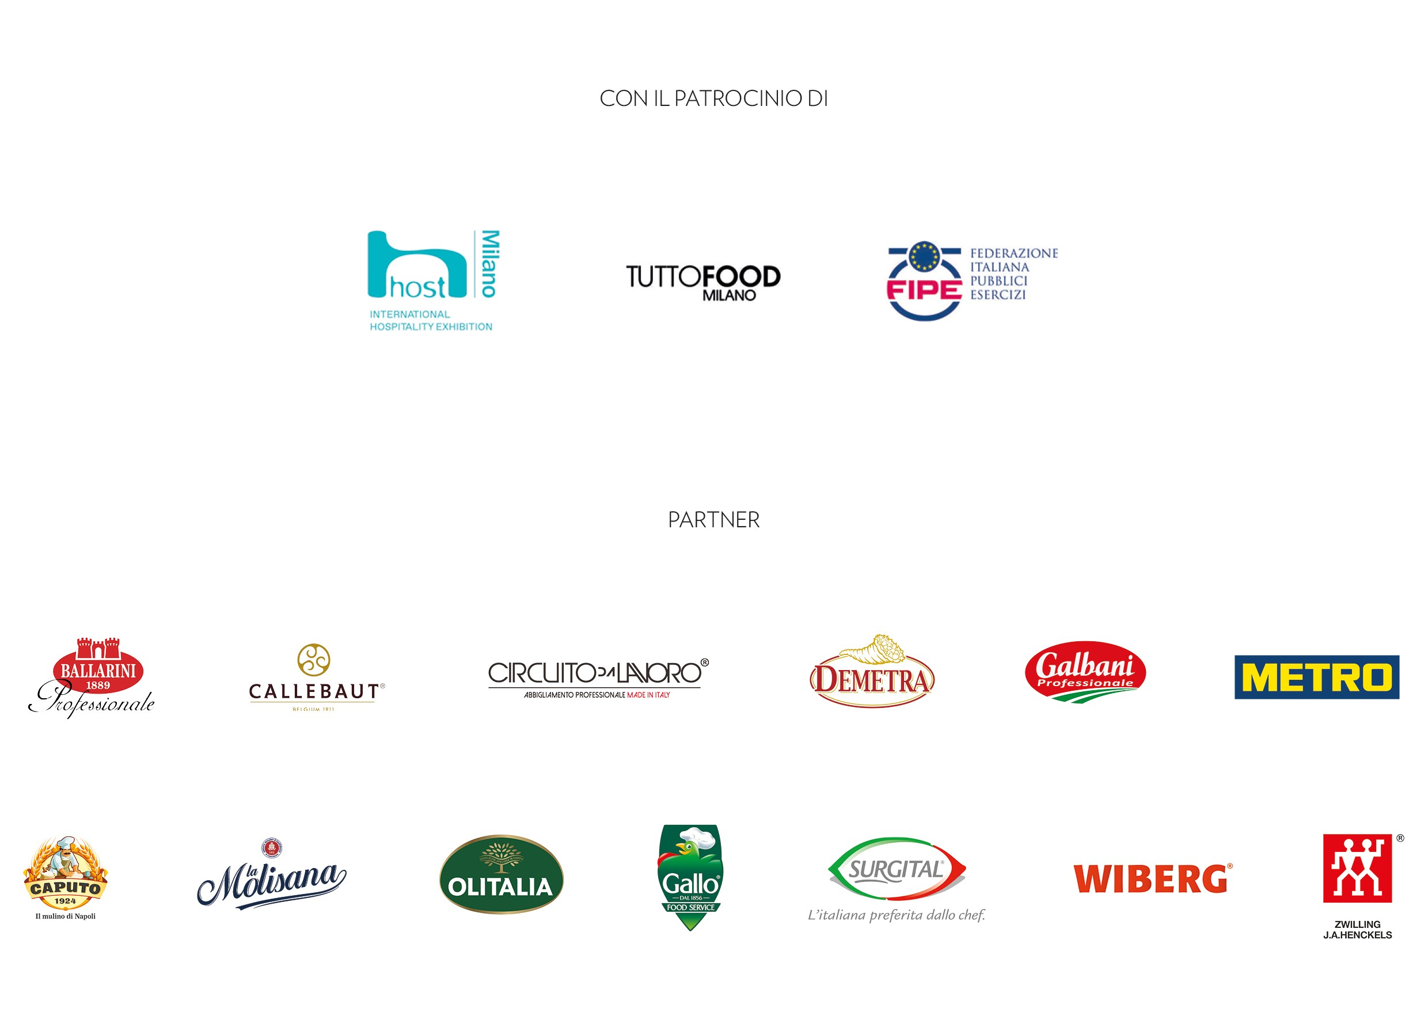
Associazione Professionale Cuochi Italiani (APCI) è l'Associazione di categoria legalmente riconosciuta, punto di riferimento per la Ristorazione Professionale di Qualità, che nasce in un'ottica di aggregazione e di servizio, per costituire il valore aggiunto per il professionista della cucina italiana che voglia trovare un ambiente in cui riconoscersi, emergere, condividere la propria esperienza e trovare nuovi spunti di crescita e confronto. Migliaia di autorevoli chef, affiancati da validi colleghi ristoratori, con il supporto logistico e operativo di un team selezionato di professionisti, una presenza dinamica e frizzante a garanzia del successo dei più importanti format ed eventi enogastronomici. Sono questi gli ingredienti della famiglia delle berrette bianche dell’Associazione Professionale Cuochi Italiani.
Per maggiori informazioni:
Ufficio Stampa APCI- Associazione Professionale Cuochi Italiani - press@apci.it
Francesca Bodini – FB Comunicazione Mobile 3357384230 - fb@francescabodini.it

